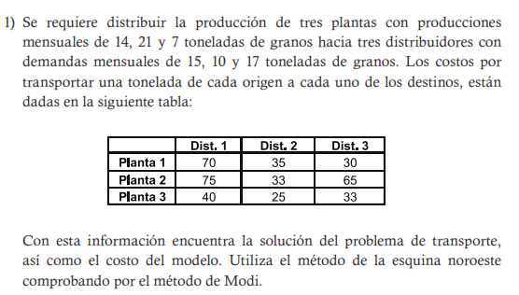

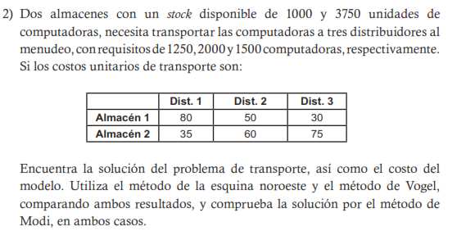

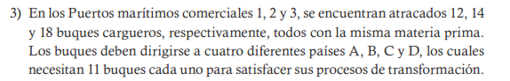

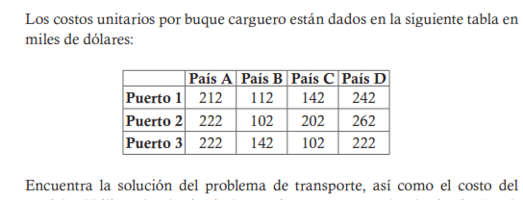

4). Kauto Company tiene plantas en Los Angeles, Detroit y Nueva Orleans, sus centros de distribución principales son Denver y Miami. Las capacidades de las plantas durante el trimestre próximo son 1000, 1500 y 1200 automóviles. Las demandas trimestrales en los dos centros de distribución son de 2300 y 1400 vehículos. El costo de transporte de un automóvil por tren es de 8 centavos por milla. El diagrama de las distancias recorridas entre las plantas y los centros de distribución son:

|  |  |  |
| --- | --- | --- |
|  | DENVER | MIAMI |
| Los Angeles | 1000 | 1690 |
| Detroit | 1250 | 1350 |
| Nueva Orleans | 1275 | 850 |

5). Una empresa dedicada a la importación y distribución de computadoras cuenta con socios en Inglaterra y Alemania como países proveedores, y tres puntos de distribución, identificados como Región 1, Región 2 Región 3. Por su parte, Inglaterra tiene disponibles 7200 computadoras, mientras que en Alemania la existencia alcanza las 5300. Se sabe que la Región 1 requiere de 5500 computadoras, mientras que tanto la Región 2 como la 3 necesitan 3500 computadoras cada una. Los costos de transporte unitarios asociados desde cada origen a cada destino, se muestran en la siguiente tabla

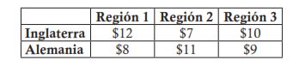

Se desea conocer de qué país y en qué cantidad deben enviarse las computadoras a cada Región , al menor costo posible.